**Санкт-Петербургский национальный исследовательский университет информационных технологий, механики и оптики**

**УЧЕБНЫЙ ЦЕНТР ОБЩЕЙ ФИЗИКИ ФТФ**

Группа: M3204

Работу выполнили: Алёхова Мария, Решетникова Анна

Преподаватель: Виктор Лабунцов

**Рабочий протокол и отчет**

**по лабораторной работе №5.04**

«Определение постоянной Ридберга для атома водорода»

# Цель работы:

* Получение численного значения постоянной Ридберга для атомного водорода из экспериментальных данных
* Оценка экспериментального значения постоянной Ридберга и ее сравнение с теоретическим значением

# Задачи, решаемые при выполнении работы:

1. Произвести градуировку монохроматора по известному спектру ртути
2. Экспериментально определить длины волн водорода и определить энергию ионизации атома водорода

# Объект исследования

Теория атома водорода и водородоподобных ионов.

# Метод экспериментального исследования

Проведение прямых и косвенных изменений.

# Оборудование

|  |  |  |  |  |
| --- | --- | --- | --- | --- |
| Наименование | Предел измерения | Цена деления | Тип прибора | Δи |
| Экспериментальная установка | - | - | Электронный | - |

# Схема рабочей установки

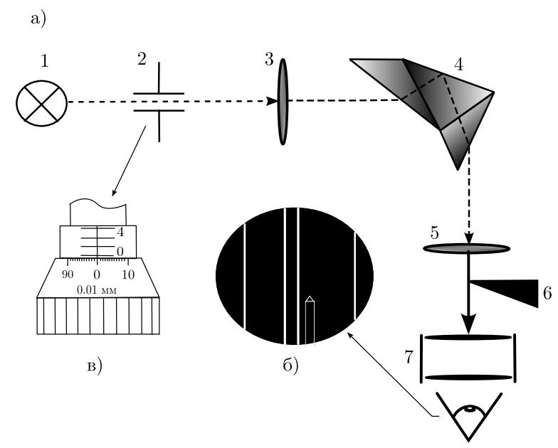

Рисунок 1 – Схема монохроматора УМ-2

Рисунок 2 – Общий вид экспериментальной установки

# Результаты прямых и косвенных измерений, а также результаты их обработки

Таблица 1. Градуировка монохроматора УМ-2 по спектру ртути

|  |  |  |
| --- | --- | --- |
| Цвет линии в спектре ртути | *λ,* нм | *α,* делений |
| Красный | 690,7 | 2670 |
| Красный | 670,1 | 2482 |
| Оранжевый | 671,1 | 2326 |
| Желтый | 623,4 | 2168 |
| Желтый | 579,0 | 2148 |
| Зеленый | 546,0 | 1978 |
| Голубой | 491,6 | 1418 |
| Сине-фиолетовый | 435,8 | 1212 |
| Фиолетовый | 407,8 | 1118 |
| Фиолетовый | 404,7 | 894 |

Таблица 2

|  |  |  |
| --- | --- | --- |
| Цвет линии в спектре водорода | *λ,* нм | *α',* делений |
| λ­1 (Красный) | 690,7 | 2450 |
| λ­2 (Синий) | 491,6 | 1470 |
| λ­3 (Фиолетовый) | 404,6 | 928 |

Рисунок 3 – Градуировочная кривая

Таблица 3. Полученные длины волн линий спектра

|  |  |  |
| --- | --- | --- |
| Цвет линии в спектре водорода | Длина волны по графику | Длина волны по формуле Бальмера |
| λ­1 (Красный) | 639,522 | 623,898 |
| λ­2 (Синий) | 481,934 | 462,147 |
| λ­3 (Фиолетовый) | 390,4 | 389,936 |

**Расчет погрешностей длин волн**

Красный:

$$∆=λ-λ_{д}=639,522-623,898=15,624$$

$$δ=\frac{Δ}{λ_{д}}*100\%=\frac{15,624}{623,898}*100\%=2,504\%$$

Синий:

$$∆=λ-λ_{д}=481,934-462,147=19,787$$

$$δ=\frac{Δ}{λ_{д}}*100\%=\frac{19,787}{462,147}*100\%=4,282\%$$

Фиолетовый:

Рисунок 4 – зависимость волнового числа от главного квантового числа

Таблица 4. Расчет постоянной Ридберга

|  |  |  |
| --- | --- | --- |
| По угловому коэффициенту | Из графика по значению R/4 | Теоретическое значение |
| 11880224 | 11456882 | 10886367 |

Определение энергии ионизации атома водорода, находящегося в основном состоянии (на основе обобщенной формулы Бальмера).

$$E=-h*c*\frac{R}{4}*6,24*{10}^{18}$$

Таблица 5. Расчет энергии ионизации атома водорода

|  |  |  |
| --- | --- | --- |
| По угловому коэффициенту | Из графика по значению R/4 | Теоретическое значение |
| -3,69 | -3,55 | -3,38 |

**Выводы:** в результате выполнения лабораторной работы были получены навыки вычисления значения постоянной Ридберга для атома водорода из экспериментальных данных, её оценка и сравнение с теоретическим значением. В работе мы также экспериментально определяли длины волн водорода и энергию ионизации атома водорода.